|  |  |
| --- | --- |
| Предмет | МДК 03.01 ТРПО |
| Дата | 29.11.2019 |
| Группа | 374 |
| Студент | Безуглый С.Д. |
| Работа | №12 |

1. 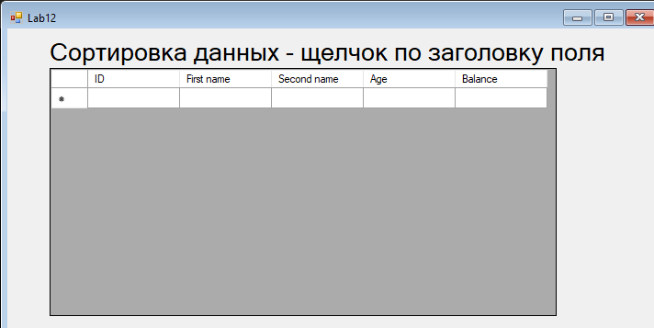Создадим приложение для операций с базами данных, подключив к нему базу данных Access.
2. 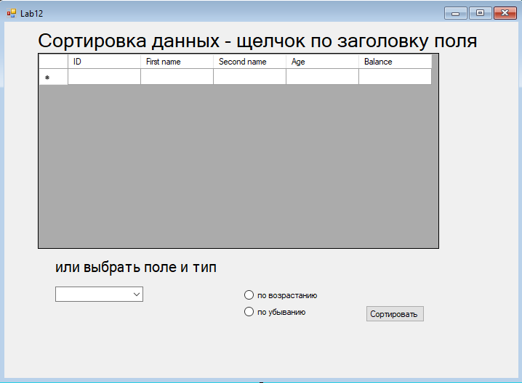Создадим на ней элементы управления сортировкой.
3. 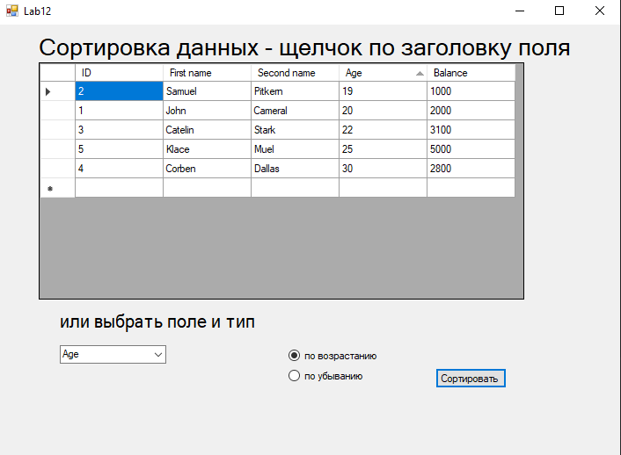Программа в рабочем состоянии.
4. Исходный код программы.

using System;

using System.Collections.Generic;

using System.ComponentModel;

using System.Data;

using System.Drawing;

using System.Linq;

using System.Text;

using System.Threading.Tasks;

using System.Windows.Forms;

namespace Lab

{

public partial class Form1 : Form

{

public string sort;

public Form1()

{

InitializeComponent();

}

private void Form1_Load(object sender, EventArgs e)

{

this.testTableTableAdapter.Fill(this.database1DataSet.TestTable);

int ColCount = this.database1DataSet.TestTable.Columns.Count;

for (int i = 0; i < ColCount; i++)

{

this.FieldChooser.Items.Add(this.database1DataSet.TestTable.Columns[i].ToString());

}

this.ASCButton.Checked = true;

}

private void SortButton_Click(object sender, EventArgs e)

{

this.testTableBindingSource.Sort = this.FieldChooser.Text + sort;

}

private void ASC_Click(object sender, EventArgs e)

{

if (DESCButton.Checked)

{

DESCButton.Checked = false;

}

sort = " ASC";

ASCButton.Checked = true;

}

private void DESC_Click(object sender, EventArgs e)

{

if (ASCButton.Checked)

{

ASCButton.Checked = false;

}

sort = " DESC";

DESCButton.Checked = true;

}

}

}